第一章 总则
- 为了加强普通高等学校工程规划建设的科学管理，改善教学工作条件，促进教育质量的不断提高，适应普通高等教育事业发展的需要，制订本规划指标。
- 本规划指标是编制、评估、审批普通高等学校总体设计任务书、校园总体规划和建设用地计划的重要依据，也是有关部门监督检查普通高等学校工程规划建设标准的尺度。
- 本规划指标中的校舍规划建筑面积指标适用于新建、改建、扩建的一般普通高等学校；规划建设用地指标适用于新建的一般普通高等学校。重点普通高等学校、以培养少数民族学生为主的普通高等学校、两地办学的普通高等学校及有特殊需要的普通高等学校，经主管部门批准后，可酌情提高某些教学和生活用房的规划指标。
- 普通高等学校工程的规划建设，必须执行国家有关的法律、法规和政策，坚持勤俭办学，切实提高教学科研用房的利用率，科学合理、节约用地，不占或少占良田好地。
- 普通高等学校工程的规划建设应符合当地城市规划的要求。各项公用和生活福利设施应尽量利用当地提供的社会协作条件。
- 普通高等学校工程的规划建设应一次规划分期实施。改建、扩建学校的规划建设应在充分利用原有设施的基础上进行。
- 普通高等学校工程的规划与建设除执行本规划指标外，尚应符合国家现行有关标准和指标的规定。
第二章 大学、专门学院校舍规划建筑面积指标
第一节 一般规定
- 大学、专门学院的校舍规划建筑面积指标包括下列各种用房的建筑面积：
- 每所学校都必须配备的有教室、图书馆、实验室实习场所及附属用房、风雨操场、校行政用房、系行政用房、会堂、学生宿舍、学生食堂、教工住宅、教工宿舍、教工食堂、生活福利及其他附属用房共十三项。
- 学校根据需要可以配备的有专职科研机构用房、夜大学函授部用房、研究生用房、进修生及干训生用房、留学生用房、外籍教师用房共六项。
本规划建筑面积指标中未包括下列八项用房。学校如有需要，可根据实际情况报请主管部门另行审批：
- 工科院校的生产性工厂及其附属用房，农林院校的生产性农场、牧场、林场及其附属用房，医学院校及个别体育院校的临床实习医院，师范院校的附中、附小、附属幼儿园，各类学校附设的子弟中小学。
- 已离休、退休、调出教职工及已故教职工遗属所使用的教工住宅、食堂、浴室、医务所、托儿所幼儿园等生活福利附属设施。
- 生产性工厂、农场、牧场、林场职工所需的住宅、宿舍、食堂、浴室、医务所、托儿所幼儿园等生活福利附属设施。
- 个别学校的函授部因校外辅导站不足，必须在校内对部分学员进行集中辅导，需要增加建设的少量学生宿舍、学生食堂及教室。
- 地方政府另有规定的住宅小区公共配套设施。
- 采暖地区的供暖锅炉房。
- 设防地区的人民防空地下室。
- 自行车棚。
- 大学、专门学院各项校舍的规划建筑面积指标应采用不同的基本参数。
本指标中每校都必须配备的十三项校舍中，教室、图书馆、实验室实习场所及附属用房、风雨操场、校行政用房、系行政用房、会堂、学生宿舍、学生食堂、教工食堂、生活福利及其他附属用房等十一项校舍均应采用以学生人数计的学校规模为其规划建筑面积指标的基本参数，但有的采用自然规模，有的采用折算规模。
教工住宅、教工宿舍两项校舍应采用经主管部门批准的全校教职工人员编制总数为其规划建筑面积指标的基本参数。
学校根据需要可以配备的六项校舍应分别采用专职科研人员数、夜大学函授部工作人员数、研究生数、进修生及干训生数、留学生数、外籍教师数为其规划建筑面积指标的基本参数。
- 各类大学、专门学院的学校规模宜按 表1的规定执行。
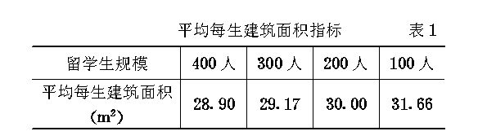
本规划指标中的各项指标均按表１中所列的规模分别制定。如学校的实际规模小于或大于表中的最小规模或最大规模时，其规划指标应分别采用表中最小规模或最大规模时的指标值；学校规模介于表列规模之间时，可用插入法取值。
表１所列的学校规模可规定为自然规模，也可规定为折算规模，其计算方法及适用范围应遵守以下规定：
- 学校的自然规模系将大学、专门学院的留学生、学位研究生、研究生班学生、进修生、干训生、本科生、专科生等不同类别及层次的全日制在校学生的自然人数相加所得的学生总人数（不包括夜大学、函授部的学生人数）。大学、专门学院的教室、图书馆、实验室实习场所及附属用房、风雨操场、会堂、学生宿舍、学生食堂及生活福利与其他附属用房的大部分均应采用自然规模计算其规划建筑面积。
- 学校的折算规模系将大学、专门学院不同类别及层次的全日制在校学生数按 表2规定的折算比例分别折算为本科生人数后的总和。
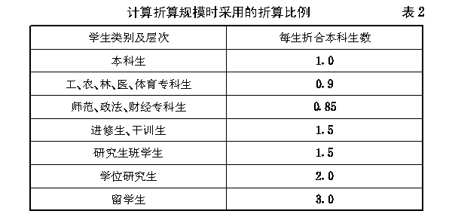
- 大学、专门学院的科类结构应由学校根据本校的现状及今后一段时间内的人才需求情况进行预测。
本规划指标根据全国普通高等学校的现状及今后的人才需求情况，预测了表３所列的各类大学、专门学院的科类结构，并据以确定教室、图书馆、实验室实习场所及附属用房的按学校类别分的规划建筑面积指标。执行本规划指标时，如学校预测的科类结构与 表3出入较大，可据实对上述三项规划建筑面积指标进行调整。
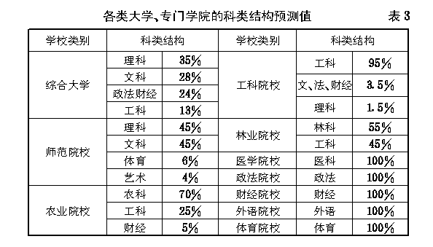
- 大学、专门学院各项校舍的规划建筑面积指标均按非采暖地区、外墙厚度240MM的多层或低层建筑计算。采暖地区学校的各项规划建筑面积指标可在本规划指标的基础上增加4%～6%。个别学校的个别建筑因受土地面积的制约必须建高层建筑时，其规划建筑面积指标也可相应增加。
- 大学、专门学院的校舍规划建筑面积指标应按下列规定执行：
- 以学校规模为基本参数的十一项校舍的规划建筑面积总指标不得超过 表4-1的规定。
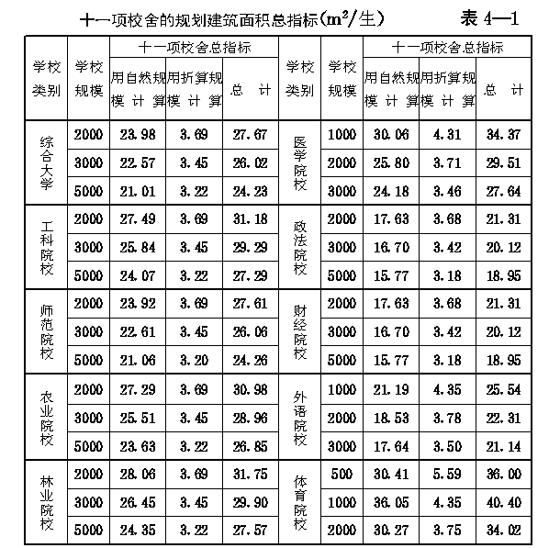
- 以主管部门批准的全校教职工人员编制总数为基本参数的两项校舍规划建筑面积指标不得超过 表4-2 的规定（各类学校的指标相同）。
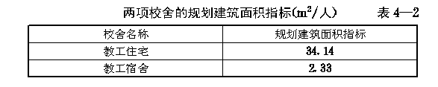
第二节 教室
- 教室包括各种普通教室（小班及辅导教室、合班教室、阶梯教室）、制图教室、课程设计教室、毕业设计及毕业论文教室、语言教室、电教教室及其附属用房等。
- 按科类分的教室规划建筑面积指标不得超过 表5 的规定。
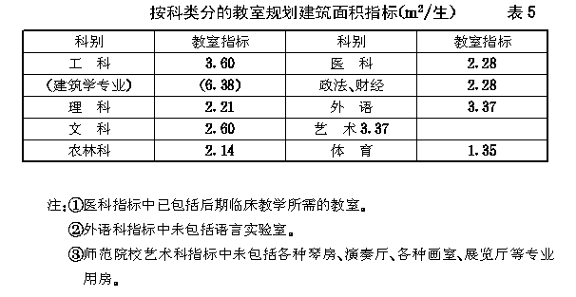
- 按学校类别分的教室规划建筑面积指标不得超过 表6 的规定。
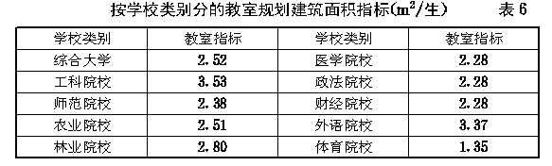
第三节 图书馆
- 图书馆包括各种阅览室、书库、目录厅、出纳厅、内部业务用房（采编室、装订室、业务咨询辅导室、业务资料编辑室、美工室等）、技术设备用房（微机室、缩微照像室、暗室、图书消毒室、声像控制室、复印室……）、办公及辅助用房（行政办公室、会议室、接待室、读者衣物寄存处、饮水处等）。
- 按科类分的图书馆规划建筑面积指标不宜超过 表7 的规定。
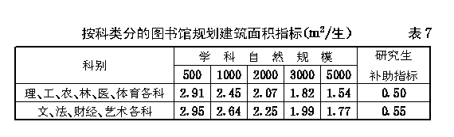
- 按学校类别分的图书馆规划建筑面积指标不宜超过 表8 的规定。
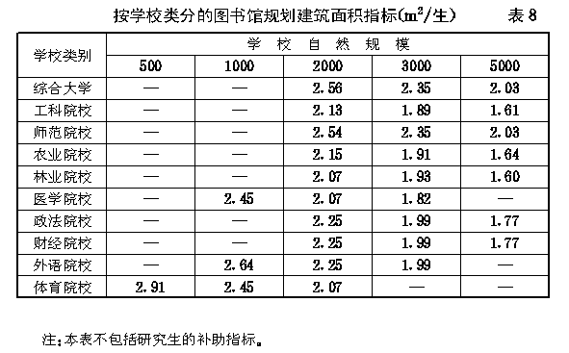
第四节 实验室实习场所及附属用房
- 实验室实习场所及附属用房包括基础课、专业基础课、专业课、自选科研项目所需的各种实验室、实习工厂农场牧场林场、实验室的附属用房（准备室、天平室、仪器室、标本室、模型室、陈列室、动物室、充电室、空调室、更衣室、实验人员办公室等）、全校公用的计算中心等。个别学校设立的分析测试中心应专案报批，不在本指标之内。专职科研机构的实验室、资料室、生产性工厂农场林场、医学院的附属医院、师范院校的附中附小幼儿园等均不在本指标之内。
- 按科类分的实验室实习场所及附属用房（不含计算中心）的规划建筑面积指标不宜超过 表9的规定。
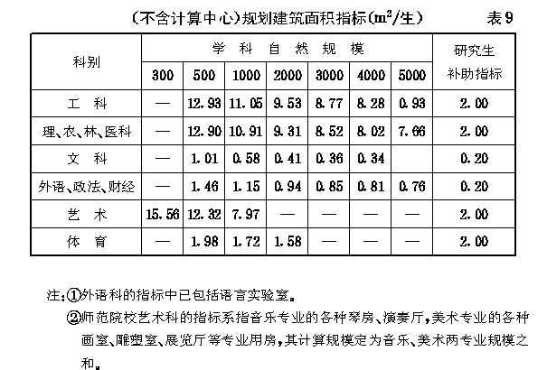
- 按学校类别分的实验室实习场所及附属用房的规划建筑面积总指标不宜超过 表10的规定。
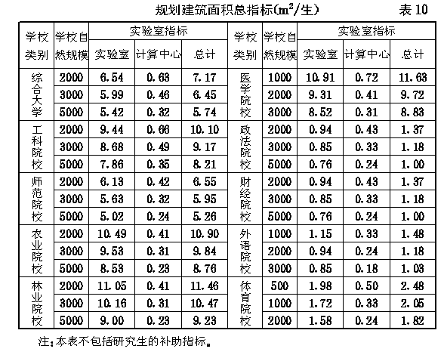
第五节 风雨操场
- 非体育院校的风雨操场规划建筑面积指标不宜超过 表11-1的规定。
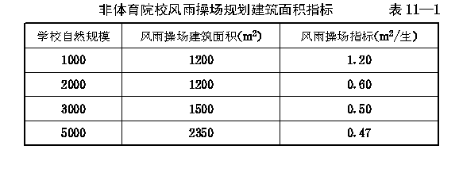
规模>5000人的一般或重点非体育院校的风雨操场规划建筑面积指标不宜超过表11-2 的规定。
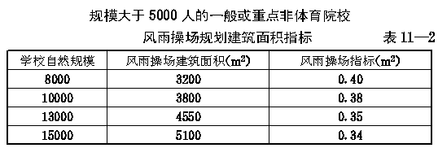
- 体育院校风雨操场的规划建筑面积指标不宜超过 表12的规定。
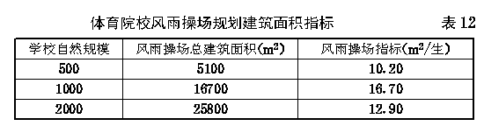
- 师范院校风雨操场的规划建筑面积指标不宜超过 表13 的规定。
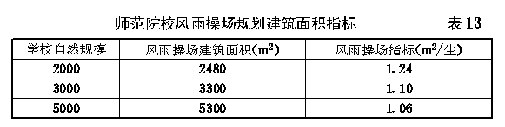
第六节 校行政用房
- 校行政用房包括院校一级的党政办公室、会议室、档案室、文印室、电话总机室、广播室、社团办公室、传达接待室等。
- 校行政用房的规划建筑面积指标不得超过 表14 的规定。
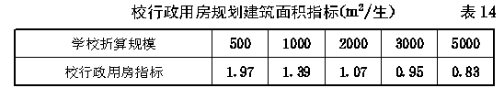
第七节 系行政用房
- 系行政用房包括系办公用房（主任办公室、系办公室、资料室、学籍档案室、党团办公室、会议室等）及教研室（或学科组）办公用房两部分。大学下设若干学院时，其行政用房也在本指标之内。
- 系行政用房的规划建筑面积指标不得超过 表15 的规定。
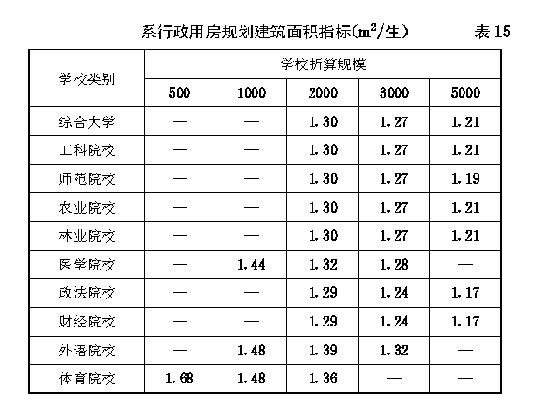

第八节 会堂
- 1000人及1000人以上规模的学校可规划建设一座会堂。会堂的规划建筑面积指标不得超过 表16-1的规定。
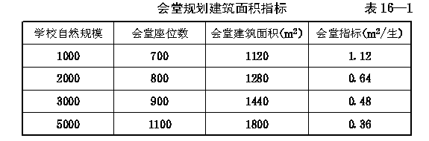
规模大于5000人的一般及重点学校的会堂规划建筑面积指标不得超过 表16-2 的规定。
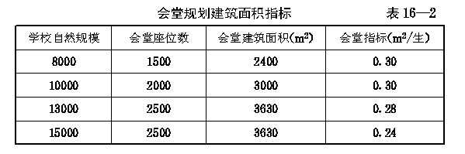
第九节 学生宿舍
- 学生宿舍包括居室、盥洗室、厕所、公用活动室、管理人员办公室等。
- 学生宿舍的规划建筑面积指标不宜超过 表17的规定。
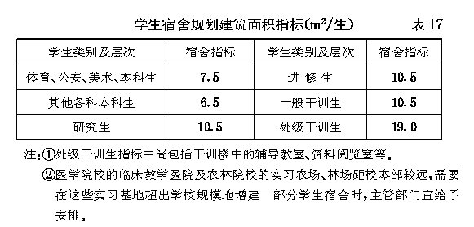
第十节 学生食堂
- 学生食堂包括餐厅、厨房及附属用房（主副食加工间、主副食库、餐具库、冷库、配餐间、炊事员更衣室、休息室、淋浴室、厕所等）、食堂办公室等。
- 学生食堂的规划建筑面积指标不得超过 表18的规定。
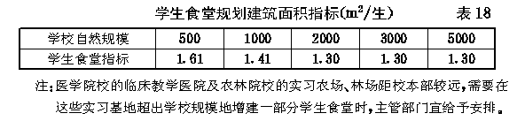

第十一节 教工住宅
- 教工住宅包括经主管部门批准的本校编制内全部教职工所需的住宅。本指标中不包括离退休人员、调出人员及已故教职工遗属所使用的住宅以及生产性单位职工所需的住宅。
- 大学、专门学院每百名在编教职工安排住宅60套。各级教师的结构比例按教授占专任教师总数的5%，副教授占25%，讲师占40%，助教占30%计算。今后一段时期内大学、专门学院的教工住宅建设仍应以解决有无为主，不宜强调提高居住标准，三类、四类住宅的建设要从严掌握，并报主管部门审批。
- 教工住宅的规划建筑面积指标（以主管部门批准的全校教职工人员编制总数为基本参数）不得超过34.14 m² /人。
第十二节 教工宿舍
- 教工宿舍包括经主管部门批准的本校编制内全部教职工所需的宿舍。本指标中不包括生产性单位职工所需的宿舍。
- 大学、专门学院每百名教职工安排20名单身人员的教工宿舍。各级各类单身人员每人占有的教工宿舍建筑面积及居住面积（括号内）应为：正副教授及相当的干部30m2 （18 m² ）、讲师及相当的干部15 m² （9 m² ）、助教及相当的干部12 m² （7.2 m² ）、一般干部10 m² （6 m² ）、工勤人员7.5 m² （4.5 m² ）。
- 教工宿舍的规划建筑面积指标（以主管部门批准的全校教职工人员编制总数为基本参数）不得超过2.33 m² /人。
第十三节 教工食堂
- 教工食堂的内容与学生食堂全同（见第三十三条）。本指标中不包括已离休退休人员及生产性单位职工所需的教工食堂。
- 教工食堂的规划建筑面积指标应按下列规定执行：
- 校本部、实习场所、附属单位教职工所需教工食堂的规划建筑面积指标不得超过 表19 的规定。
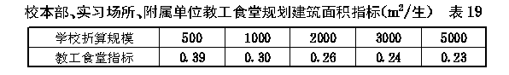
- 专职科研机构、夜大学函授部教职工所需教工食堂的规划建筑面积指标（以批准的人员编制数为基本参数）不得超过0.70 m² /人。
第十四节 生活福利及其他附属用房
- 生活福利及其他附属用房包括幼儿园托儿所、医务所（校医院）、学生活动用房、教工及离退休人员活动用房、学生浴室、教工浴室、招待所、印刷所、汽车库、理发室、洗衣房、综合修理部、金木泥工修理间、总务仓库、教学仪器仓库、生活锅炉房、变电所、水泵房、消防用房、环卫绿化用房、室外厕所、传达警卫室等。本指标中未包括离退休人员及生产性单位人员所需的幼儿园托儿所、医务所、教工浴室等。
- 生活福利及其他附属用房的规划建筑面积指标应按下列规定执行：
- 校本部、实习场所、附属单位的生活福利及其他附属用房的规划建筑面积指标不得超过 表20的规定。
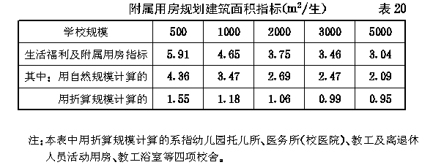
- 专职科研机构、夜大学函授部所需的生活福利及其他附属用房的规划建筑面积指标（以批准的人员编制数为基本参数）不得超过3.40 m² /人，其内容只包括幼儿园托儿所、医务所（校医院）、教工及离退休人员活动用房、教工浴室等。
第三章 高等专科学校校舍规划建筑面积指标
第一节 一般规定
- 高等专科学校校舍的构成、规划建筑面积指标采用的基本参数、学校科类结构的预测值、各项校舍的内容等均按第二章大学、专门学院的有关规定执行。
- 各类高等专科学校的学校规模（以全日制在校学生人数计）按表21的规定执行。
本规划指标中的各项指标均按表21所列的规模分别制定。如学校的实际规模小于或大于本类学校的最小规模或最大规模时，其规划指标应分别采用表中最小规模或最大规模的指标值；学校实际规模介于表列规模之间时可用插入法取值。
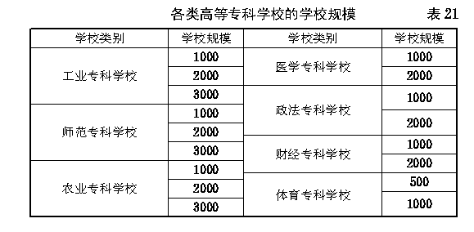
- 高等专科学校的校舍规划建筑面积指标应按下列规定执行：
- 以学校规模为基本参数的十一项校舍的规划建筑面积总指标不得超过表22-1的规定。
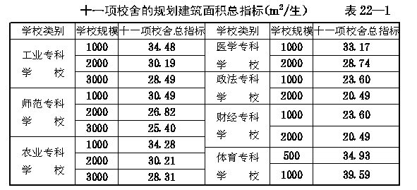
- 以主管部门批准的全校教职工人员编制总数为基本参数的两项校舍规划建筑面积指标不得超过表22-2的规定。
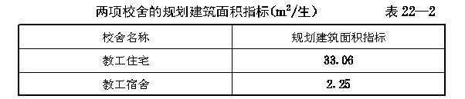
- 高等专科学校聘有外籍教师或设有专职科研机构、夜大学函授部、设计研究院（所、室）时，其校舍规划建筑面积指标按大学、专门学院的有关规定执行。

第二节 高等专科学校各项校舍规划建筑面积指标
- 高等专科学校的教室、风雨操场、系行政用房、会堂、学生宿舍、学生食堂的规划面积指标均按大学、专门学院的有关规定执行。
- 高等专科学校图书馆的规划建筑面积指标应按下列规定执行：
- 按科类分的图书馆规划建筑面积指标不宜超过 表23的规定。
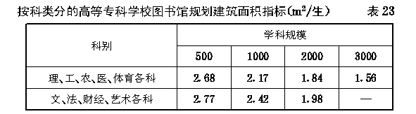
- 按学校类别分的图书馆规划建筑面积指标不宜超过 表24的规定。
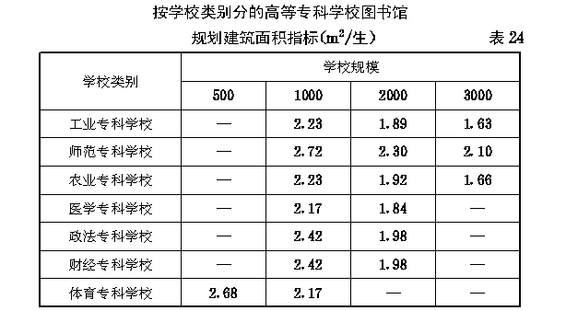
- 高等专科学校实验室实习场所及附属用房（以下简称“实验室”）的规划建筑面积指标应按下列规定执行：
- 按科类分的实验室规划建筑面积指标与大学、专门学院相同（见表9）。
- 按学校类别分的实验室规划建筑面积总指标不宜超过 表25的规定。
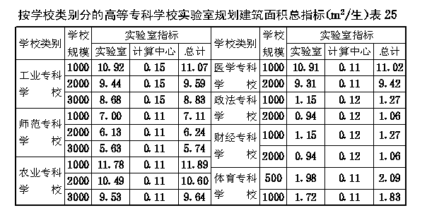
- 高等专科学校每百名教职工安排住宅60套。各级教师的结构比例按照正教授占专任教师总数的3%，副教授占12%，讲师占50%、助教占35%计算；各级各类人员的居住标准与大学、专门学院相同（见第三十六条）。
教工住宅的规划建筑面积指标（以主管部门批准的全校教职工人员编制总数为基本参数）不得超过33.06 m² /人。
- 高等专科学校每百名教职工安排20名单身人员的教工宿舍。各级各类单身人员的居住标准与大学、专门学院相同（见第三十九条）。教工宿舍的规划建筑面积指标（以主管部门批准的全校教职工人员编制总数为基本参数）不得超过2.25 m² /人。
- 高等专科学校校行政用房的规划建筑面积指标不得超过 表26的规定。
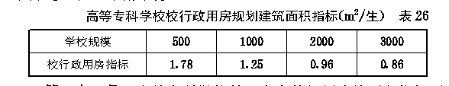
- 高等专科学校教工食堂的规划建筑面积指标不得超过 表27的规定。
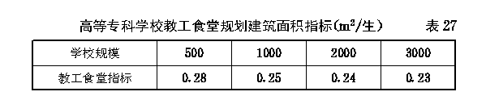
- 高等专科学校生活福利及其他附属用房的规划建筑面积指标不得超过 表28的规定。
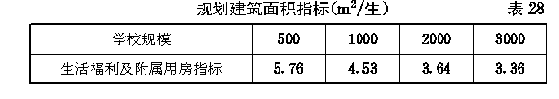
第四章 普通高等学校规划建设用地指标
第一节 一般规定
- 每所普通高等学校都应安排的规划建设用地包括各校都应配备的十三项校舍所需的建设用地、体育设施建设用地及专用绿地三大项。
根据需要已配备了其他六项校舍（或其中的一部分）的学校尚应安排相应的校舍建设补助用地。某些院校根据教学的需要还应安排专门的实习用地如农场、牧场、林场、靶场、农机及汽车驾驶实习场、生物实习园等。本用地指标中未包括下列各项用地面积：
- 起伏较大不适于进行建筑的山地以及河流、池溏、湖泊等。
- 除农场、林场、牧场、树木园、生物实习园外的各种专门实习用地。
- 规模较大的学校的垃圾转运场及堆煤场。
- 规划建筑面积中未包括的八项校舍（见第八条）所需的建设用地。 学校需要上述四种用地的某些部分时，应在本用地指标之外专案报请有关主管部门另行拨给。
- 普通高等学校校舍建设用地、体育设施建设用地、专用绿地、专门实习场地的规划用地指标均应采用学校（或系）的自然规模为基本参数。校舍建设用地补助指标应分别采用各种有关的教职工人数及学生人数为基本参数。
- 普通高等学校在工程的规划与建设中必须科学合理、节约用地，尽量集中紧凑地进行布置，在不影响使用功能的前提下适当提高建筑层数与建筑覆盖率。教室、图书馆、实验科研用房、教工住宅、教工宿舍、学生宿舍等项建筑的平均层数不低于4.5层，建筑覆盖率不小于23.5%；食堂、风雨操场、会堂，仓库及一些生活福利附属用房的平均层数不低于1.5层，建筑覆盖率不小于31.5%。
- 每所普通高等学校都应安排的三大项用地的规划建设用地总指标不宜超过 表29的规定。
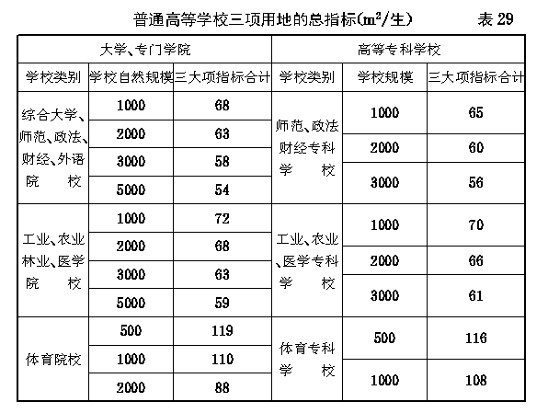
第二节 各项用地规划指标
- 普通高等学校校舍建设用地指标不宜超过 表30的规定。
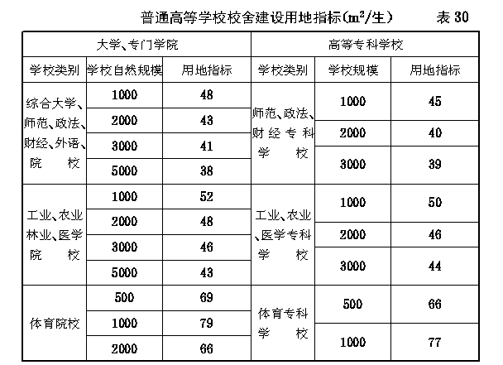
- 普通高等学校体育设施建设用地指标（大学、专门学院与高等专科学校相同）不宜超过 表31的规定。
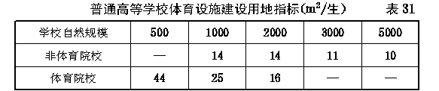
- 普通高等学校专用绿地的规划指标（大学、专门学院与高等专科学校相同）不宜超过6 m² /生。
- 普通高等学校校舍建设用地补助指标不宜超过 表32的规定。
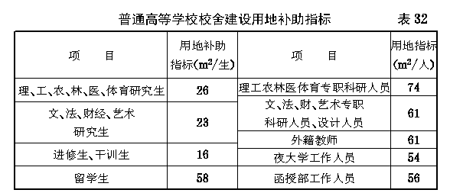
- 普通高等学校可根据实际需要参照 表33的规定（大学、专门学院与高等专科学校相同）编制专门实习场地用地计划并报主管部门审批。
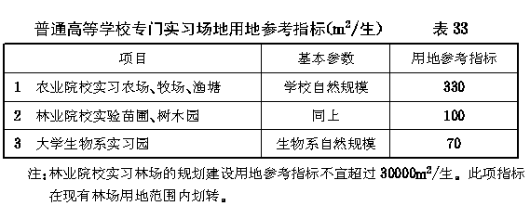
附录一 大学、专门学院留学生及外籍教师生活用房规划建筑面积指标
- 留学生生活用房包括留学生居室、盥洗室、浴室、厕所、食堂、洗衣房、生活锅炉房、辅导教室、阅览室、文娱室、会客室、管理人员办公室、值班室等。留学生生活用房应根据主管部门批准的留学生人数进行配备，其规划建筑面积指标不得超过 附表1的规定。
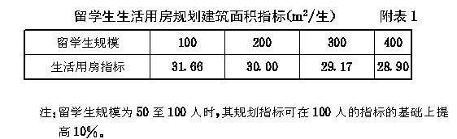
- 外籍教师生活用房包括其单元式住宅及其他生活用房（食堂、文娱室、阅览室、会客室、管理人员办公室、值班室等）。外籍教师生活用房应根据主管部门批准的人数进行配备。单身的一般教师住一室户，单身的教授及带眷教师住二室户，带眷并携带子女的教师住三室户。平均每户的建筑面积，一室户45 m² /生，二室户65 m² ，三室户80 m² 。每套住宅配备居室、卫生间、厨房，室内设壁橱。三室户的套数不宜超过总套数的15%。外籍教师的其他生活用房的规划建筑面积指标不宜超过 附表2的规定。
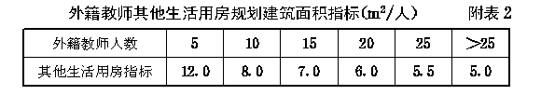
附录二 大学、专门学院专职科研机构用房及夜大学函授部用房规划建筑面积指标
  - 专职科研机构用房包括经主管部门批准设立的专职科研机构所需的实验室、研究室、资料室、咨询室等专业用房及少量配套设置的办公室、会议室、值班室等。专职科研机构用房的规划建筑面积指标（以批准的人员编制数为基本参数）不得超过 附表3的规定。
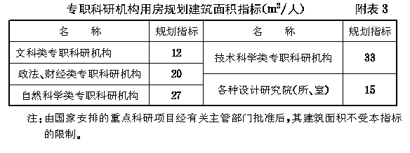
  - 夜大学函授部用房包括夜大学函授部的办公室、学籍档案室、资料室、会议室等行政用房。夜大学函授部用房的规划建筑面积指标（以批准的人员编制数为基本参数）不得超过 附表4的规定。
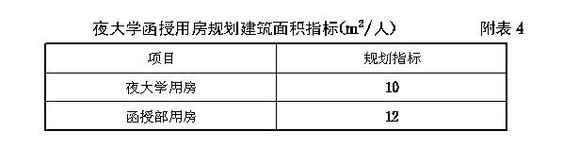
另附：“普通高等学校建筑规划面积指标”中4项校舍规划建筑面积指标 （单位：m²/生）

